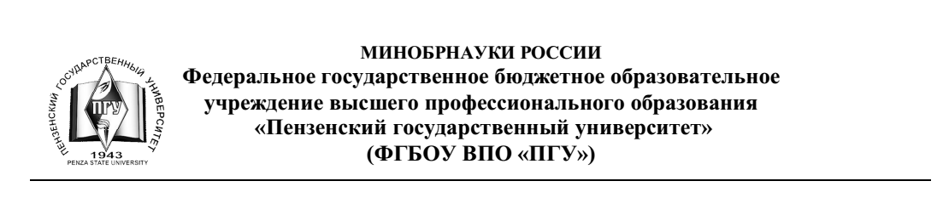
Директорам общеобразовательных
учреждений Пензы и Пензенской области

информационное письмо.
Педагогический институт им. В.Г. Белинского ПГУ 19 апреля 2015 года проводит областную физико-математическую олимпиаду школьников «Его величество эксперимент» памяти А.В. Учевадова. К участию в олимпиаде приглашаются учащиеся 7-11 классов.
Для участия в конференции необходимо подать заявку не позднее 15 апреля 2015 года.
Заявку необходимо отправить по электронной почте на адрес:
fmf-phisika@yandex.ru
Информация о олимпиаде представлена на сайте http://ppi.pnzgu.ru/
От одного образовательного учреждения возможно участие не более 10 участников (распределение представителей по классом определяет школа).

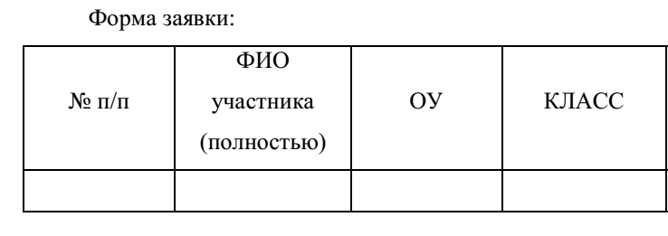

Ответственный: Марко Антон Александрович (моб. 8-960-329-48-74)

